Entremet vanille framboise caramel

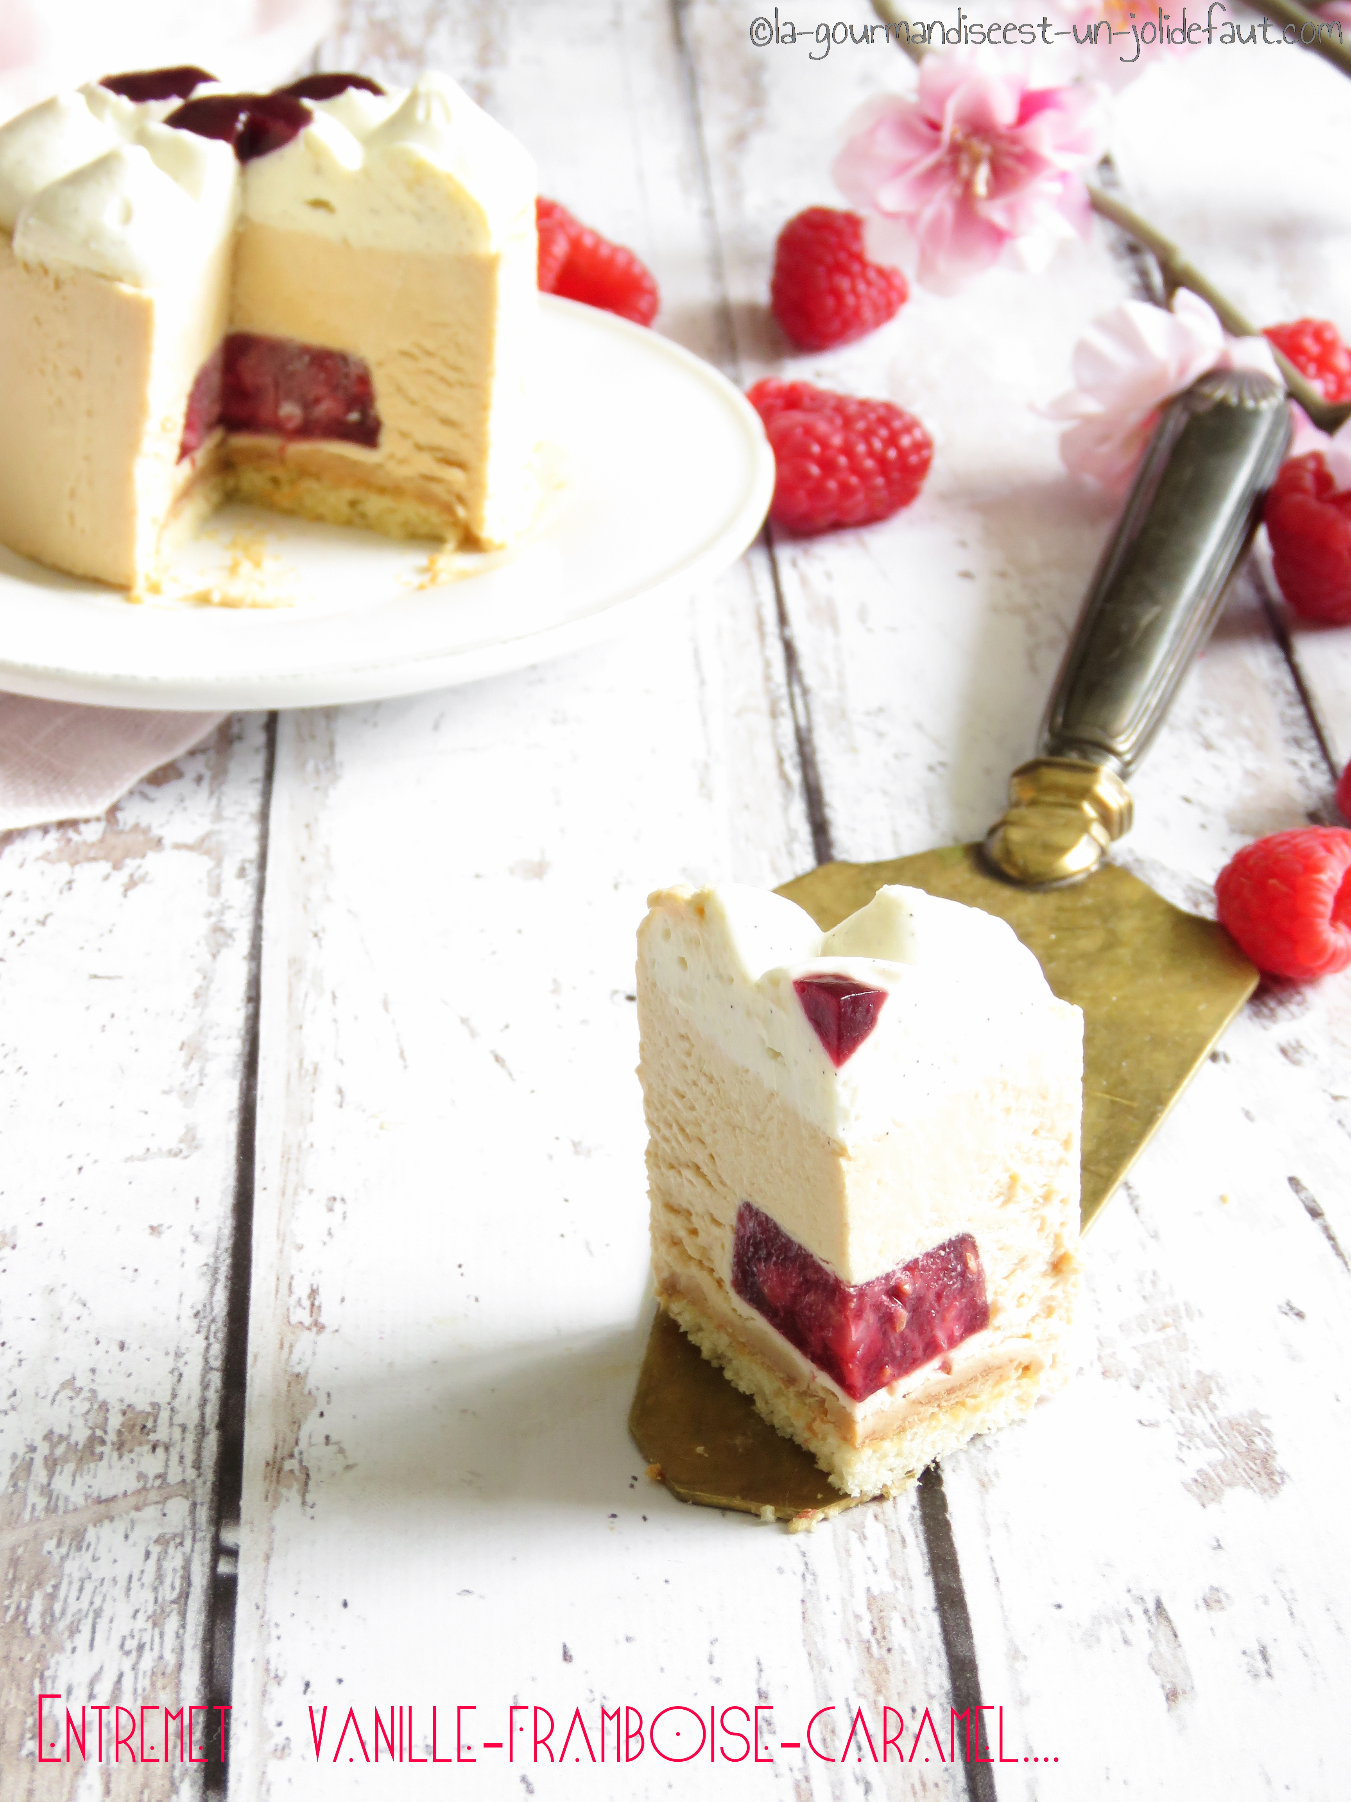
Pour 8 personnes
Génoises
1oeufs
25g de sucre
25g de farine
5g de maïzena
1/2 cuil à café rase de vanille liquide
Croustillant dulcey
1 crêpe dentelle (gavotte)
50g de chocolat dulcey
Insert framboise
150g de coulis de framboise
180g de framboises entière
3 feuilles de gélatine (6g)
25g de sucre
Mousse caramel
100 g de sucre
75 g de beurre
100 ml + 300 ml de crème liquide
2 jaunes d’œuf
2 feuilles de gélatine (6g)
Ganache montée vanille
110g de chocolat blanc
225g de crème liquide entière
1/2 feuille de gélatine (1g)
1 gousse de vanille

Matériel: 1 cercle de 20cm de diamètre, 1 cercle de 18cm de diamètre et 4cm de haut.

Préparez le ganache montée vanille la veille: Faites tremper la gélatine dans un bol d'eau froide.
Fendez la gousse de vanille en deux et récupérez les graines de vanille en les grattant avec la pointe de la lame d'un couteau.
Coupez le chocolat blanc en morceaux et placez-les dans une grand bol.
Dans une casserole, portez la crème à frémissement, coupez le feu, ajoutez la gousse et les graines de vanille. Laissez infuser 15 minutes.
Une fois la crème infusée, retirez la gousse de vanille, portez à frémissement et incorporez la gélatine. Mélangez bien pour dissoudre la gélatine et versez la crème chaude sur le chocolat blanc.
Laissez refroidir la crème avant de la filmer au contact et de la réservez au frais pour la nuit.
Génoise: Préchauffez le four à 170°C.
Fouettez l'œuf entier en incorporant le sucre en deux fois. Continuez de fouetter jusqu'à ce que le mélange gonfle, devienne clair et double de volume (environ 5 minutes). Incorporez la vanille liquide à la fin.
Pendant ce temps tamisez la farine et la maïzena et 1 cuil à café de vanille liquide. Quand le mélange œufs-sucre est prêt incorporez-y délicatement le mélange farine-vanille en 2 fois en soulevant la masse avec une spatule.
Verser la pâte dans un cercle chemisé de 18cm de diamètre, tapotez légèrement pour lisser la surface et enfournez à 170°C pendant 15-20 minutes (vérifiez la cuisson en plantant la pointe d’un couteau dans la génoise elle doit ressortir propre).
Laisser tiédir avant de démouler sur une grille et laisser refroidir.
Croustillant dulcey: Faites fondre le chocolat dulcey au bain mare ou au micro onde. Ecrasez la crêpe dentelle et mélangez les brisure au Dulcey fondu. Etalez ce mélange sur la génoise.
Insert framboises : Faites tremper la gélatine dans un bol d'eau froide.
Mettez le coulis de framboises, les framboises entières et le sucre dans une casserole, faites chauffez jusqu'à 50°C, mixez le mélange et incorporez la gélatine essorée. Mélangez pour bien dissoudre la gélatine puis versez dans le moule souple de 18cm de diamètre (Garder 2 cuil à soupe de ce coulis gélifié pour la déco). Laissez refroidir l'insert à température ambiante avant de la faire durcir au congélateur.
Mousse caramel: Plongez la gélatine dans un bol d'eau froide.
Faites fondre le sucre dans une casserole sur feu doux. Quand le caramel à pris une belle couleur ambrée, incorporez le beurre tout en remuant le mélange au fouet, puis versez la crème (préalablement chauffée pour éviter les éclaboussures). S'il reste des morceaux de caramel remettez la casserole sur le feu jusqu'à ce qu'ils disparaissent puis ajoutez les jaunes d’œuf et la gélatine essorée. Mélangez bien et laissez tiédir.
Fouettez le reste de crème en chantilly puis incorporez-la délicatement à la crème caramel.
Montage: Placez le cercle de 20cm de diamètre sur un disque de présentation ou une assiette bien plate. Placez le disque de génoise au centre du cercle et pochez 1/3 de la mousse caramel sur et autour de la génoise. Déposez l'insert sur la mousse et pochez le reste de la mousse caramel par dessus l'insert, lissez la surface et réservez au congélateur.
Sortez la ganache montée à la vanille du frigo et fouettez là à vitesse rapide pour bien l'aérer.
A l'aide d'une poche à douille munie d'une douille lisse de cm de diamètre pochez la ganache sur la mousse caramel. A l'aide d'une cuillère parisienne, creusez certaines pointes de ganache et remplissez-les avec le coulis de framboise que vous aviez réservé (réchauffez le un peu pour le liquéfier).
Réservez votre entremet au congélateur pendant au moins 3h et ressortez-le 6 heures avant dégustation, démoulez-le à sa sortie du congel et laissez-le décongeler tranquillement au frigo.

